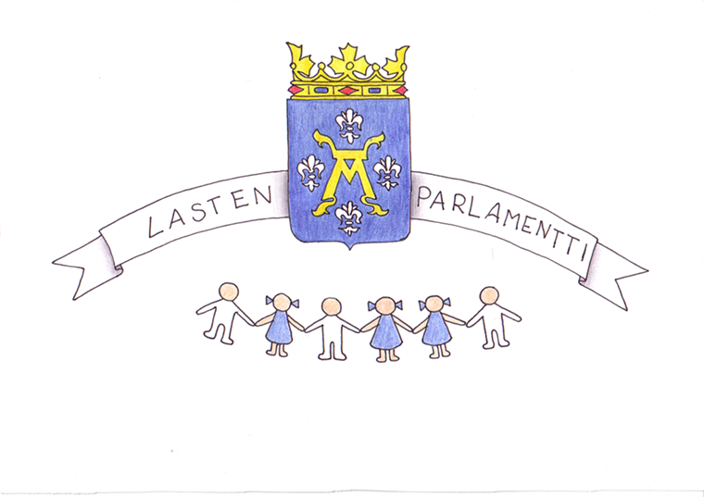

Turun Lasten Parlamentti
Hallituksen kokouksen kokousmuistio

Aika to 11.12.2014 klo 15 - 17
Paikka Nuorisokeskus Vimma, Aurakatu 13, Turku
Läsnä Viivi Spets Jäkärlän koulu
Kiia Vesalainen Paattisten koulu
Eetu Raunio Aunelan koulu
Lotta Jansson Turun Normaalikoulu
Mette Hämeenaho Turun Normaalikoulu
Lotta Lingdren Hannunniitun koulu
Mikael Talka Wäinö Aaltosen koulu
Chelsea Rogerson Turun kansainvälinen koulu
Olivia Kaskinen Teräsrautelan koulu

sekä osallisuuden koordinaattorit

Käsitellyt asiat

- Kokouksen avaus ja edellisen kokouksen pöytäkirjan läpikäyminen
Edellisen kokouksen pöytäkirja käytiin läpi ja keskusteltiin siitä.
- Lapset näkyviksi –seminaarin 11.11.2014 kuulumiset

Tekeminen toi lisää hauskuutta kokoukseen.
Ari Rusi piti mielestämme hyvän puheen.
Osa ryhmistä oli haastavia, mutta kaikki saivat kuitenkin aikaiseksi hyviä videoita.

- Lasten oikeuksien päivä

Lotta Jansson piti puheen Lasten oikeuksien päivän paneelikeskustelussa.
Mikael oli tekemässä videota lasten oikeuksista, joka linkitettiin Turun kaupungin verkkosivuille.

- Hallituksen kokoukset 2015 aina klo 15-16.30 Vimmassa.
ma 19.1.2015
ti 10.2.2015
ke 4.3.2015
to 16.4.2015

- Yhteistyö nuorisovaltuuston kanssa
Nuorisovaltuuston hallituksen jäsen oli ehdottanut yhteistyötä lasten parlamentin kanssa.
hallituksessa ehdotettiin että tehtäisiin yhdessä jotain ja tutustuttaisiin toisiimme. Mietimme muut asiat seuraavassa kokouksessa.
- Seuraavassa kokouksessa käsiteltäviä asioita
-rasismi
-homekoulut

- Jokaiselle hallituksen joulukortin kiitoksena kuluneesta vuodesta.
- Kokous päätettiin.

